Knauf Plaza Akustik-Element, Gipskassette gelocht

Knauf Gips

Eigenschaften

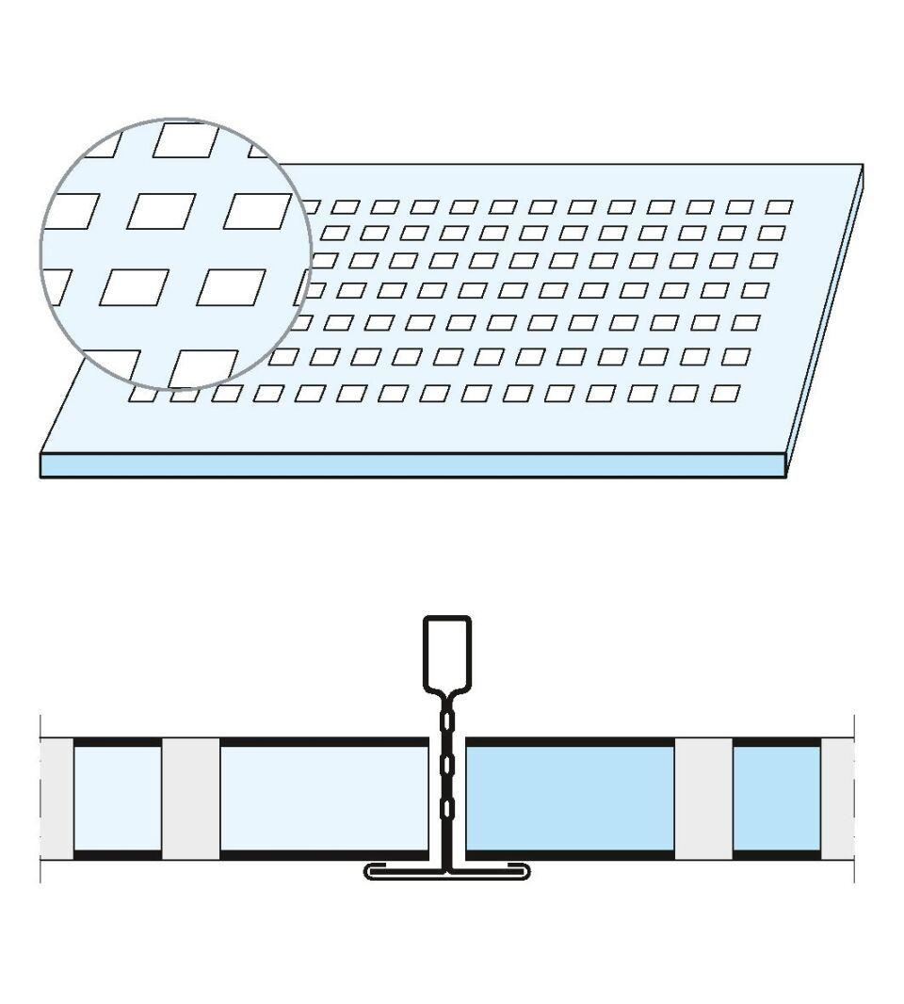

Perforierung

Quadratlochung, Rundlochung, Streifenlochung

Produkt

Kassettenplatte

Höhe (mm)

9,00 - 13,00

Länge (mm)

594,00 - 1.244,00

Bauform

Kassettenplatte

Beschichtung

farbbeschichtet